**Объединение «Вырастай-ка», руководитель Пузикова Л.М.  
задания для групп № 6,7 на 07.04.2020 г.**

1. **Развитие речи/ обучение грамоте и чтению.  
   «Взаимосвязь гласных звуков и слогов»**

Учебник «Хочу читать» Занятие 28 (стр.76-79)  
Учебник «Читаю легко и правильно» (стр.38-39) чтение на скорость.   
Учебник «Пишу красиво» Занятия 28,29(стр.82-87)

*(результаты в WhatsApp)*

**2.Экология через изобразительную деятельность/ художественный труд.**

**Поделка «Дождик»**

Все ругают дождик,

А ему обидно:

Он же так старался!

Разве вам не видно?

Вымыл все дорожки,

Крыши и машины,

Парки, стадионы,

Окна и витрины.

Стало всё блестящим

И таким красивым!

Но никто за это

Не сказал: «Спасибо».

Вот и плачет дождик,

Моросит уныло —

Он же так старался

Добрым быть и милым!

**Оборудование и материалы:**  
бумажная тарелка (можно заменить кругом из картона желтого цвета), белый картон, голубая бумага, ножницы, белые нитки, вата, клей.

1. 2.  
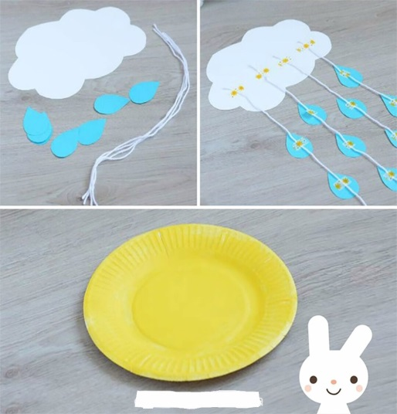

3. 4.

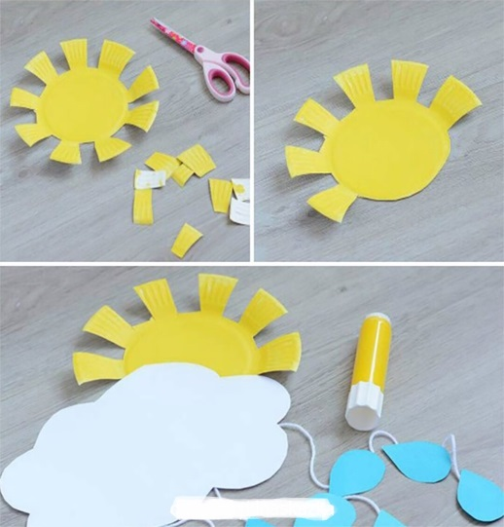 

5.  
